Poslaním občianskeho združenia je vzájomnou spoluprácou jednotlivcov, združení, inštitúcií a subjektov napomôcť uchovať a oživiť územie vinohradov v katastri obcí Malý a Veľký Lapáš.

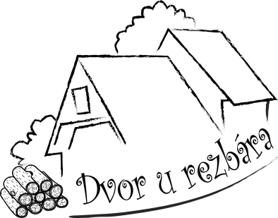
Dvor u rezbára
Právna forma: Občianske združenie
Sídlo: č. 90/3, 951 04 Malý Lapáš
IČO:
Webstránka: www.ps-rezbar.sk
E-mail: dvorurezbara@gmail.com
Cieľom Občianskeho združenia Dvor u rezbára je prinavrátiť život do miestnych vinohradov a využiť v nich existujúci prírodný, kultúrno-historický a ľudský potenciál, najmä pôsobenie miestneho umeleckého rezbára pre ďalší rozvoj a zviditeľnenie obcí Malý a Veľký Lapáš.
Konkrétne sa bude snažiť o:
-zachovanie tradičného vidieckeho rázu a prírodného charakteru dotknutého územia;
-zachovanie relaxačno-oddychovej funkcie lokality s možnosťou jej ďalšieho využitia v cestovnom ruchu;
-realizáciu a podporu aktivít v oblasti kultúry, životného prostredia, cestovného ruchu, medzinárodnej spolupráce a ďalších činností podporujúcich rozvoj regiónu.
Občianske združenie Dvor u rezbára oficiálne vzniklo 16.9.2019 registráciou stanov na Ministerstve vnútra SR, ale jeho vzniku predchádza niekoľkoročná neformálna spolupráca viacerých nadšencov. Medzi aktivity realizované združením patrí napr. 3 dňové tematické rezbárske sympózium vo vinohradoch s vernisážou, vysviacka sochy Umučenie Krista, Poslednej večere Pána.

